Henk van Helvoirt

Een ZABO-standaardbus

Met rechte of met ronde koplampen...
1970–1980

Carosseriebouwer ZABO uit Ridderkerk wist zich als familiebedrijf in de jaren 1970 met een nieuw standaardmodel streekbus toch nog een plaats te verwerven tussen de grote concurrenten. Toch was het ontwerp van deze bus oorspronkelijk helemaal niet voor ZABO bedoeld...
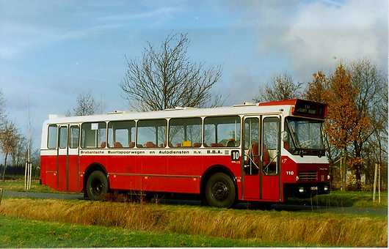

ZABO standaardbus voor de BBA -
Dergelijke modellen werden ook gebouwd voor andere streekvervoerders als Tensen en de Noordwesthoek in Overijssel. De BBA-bus werd na de buitendienstelling als museumbus bewaard in de collectie van de Stichting Veteraan Autobussen.Foto: Erik Kanters

Niet voor NS-dochters?
Het leek of ZABO vooral bouwde voor busbedrijven, die niet tot het NS-concern behoorden, zoals de BBA (Brabantse Buurtspoorwegen en Autodiensten), Tensen en de NWH (Noordwesthoek). Voor deze bedrijven bouwde ZABO zelfs een geheel eigen model 'standaard streekbus', afwijkend van wat bij de NS-dochters reed.

Ontworpen door Akkermans
Maar deze bus werd niet door ZABO zelf ontworpen, maar door Cees Akkermans van het carrosseriebedrijf Akkermans (eveneens een familiebedrijf). Akkermans ontwierp het model speciaal voor de BBA en het zou eigenlijk door Verheul gebouwd worden, maar zoals bekend brandde die fabriek in 1971 af.
Toen kwam BBA-huisbouwer ZABO weer in beeld, die dit model uitsluitend voor de BBA zou bouwen.

Alleen met ronde koplampen
Daarna mocht ZABO de bus echter met toestemming van de BBA ook voor andere bedrijven bouwen. Echter, het ontwerp voor de BBA had rechthoekige koplamphouders in de bumper. De BBA had nu bedongen, dat voor andere bedrijven alleen ronde koplamphouders in de voorbumper mochten worden aangebracht. De rechthoekige koplamphouders bleven exclusief voor de BBA wagens, die daardoor goed herkenbaar zijn.

Meer informatie
Over deze bus in de collectie van de Stichting Veteraan Autobussen

